石龙区组织召开根治欠薪冬季攻坚
行动工作部署会

2020年11月26日下午，石龙区根治欠薪冬季攻坚行动工作部署会在区政府一楼会议室召开，区委常委、副区长王大伟，区委常委、政法委书记李刚以及区根治拖欠农民工工资支付工作领导小组各成员单位分管副职参加会议。
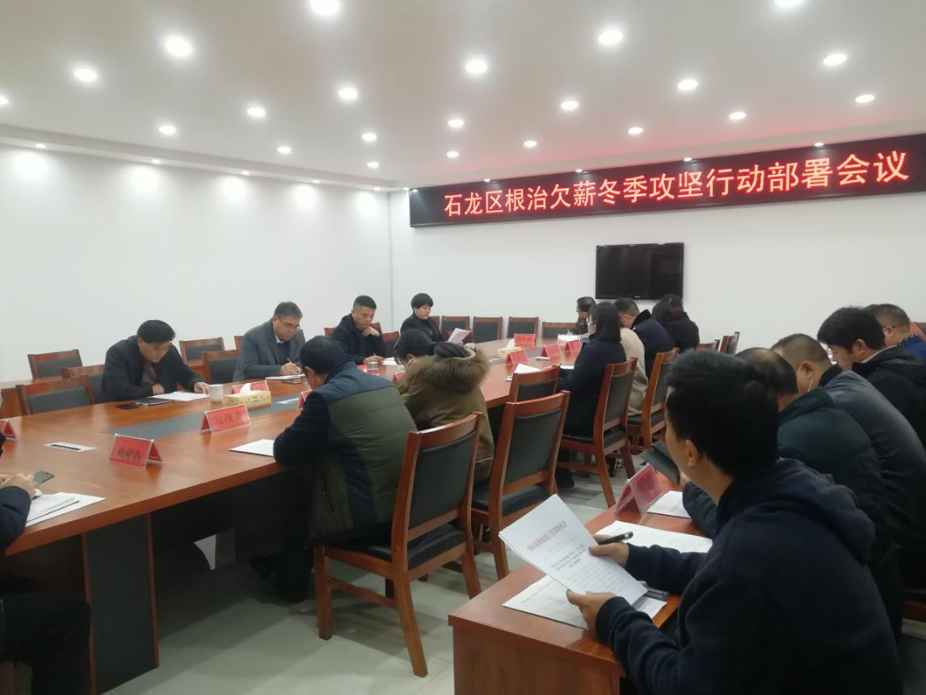
会上，区人社局副局长张晓歌宣读了《关于石龙区开展根治欠薪冬季攻坚行动的通知》，区人社局局长王军民通报了石龙区2020年根治拖欠农民工工资工作开展情况，并就近期根治欠薪工作进行了安排部署；王大伟同志就根治欠薪工作作了重要讲话；李刚同志就如何贯彻落实好根治欠薪工作部署作了最后总结。
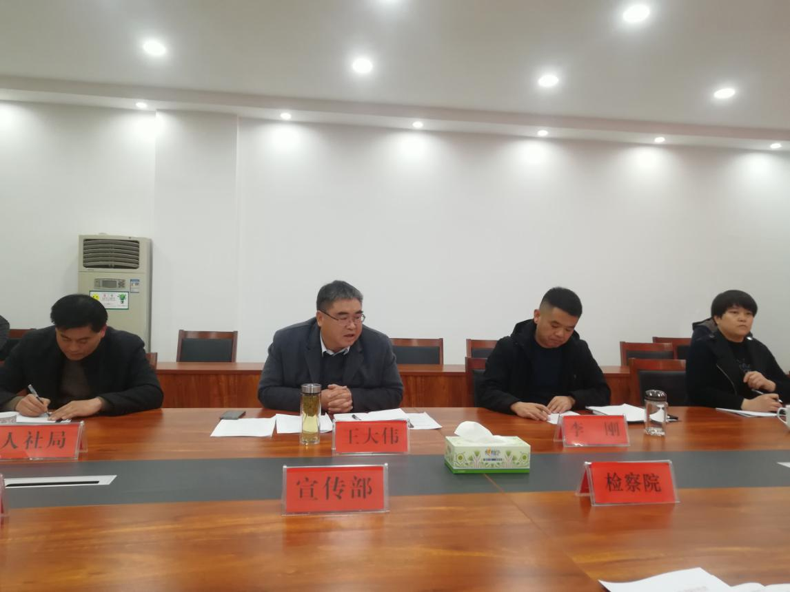
王区长强调，根治欠薪工作事关广大农民工切身利益，事关社会公平正义和社会和谐稳定，是党中央、国务院关心民生、关爱农民工权益的一项重大举措，各单位要切实认清形势，提高政治站位，增强工作的责任感、使命感和紧迫感；加强领导，压实责任，有效推进根治欠薪冬季专项行动；齐抓共管，形成合力，确保打赢根治欠薪攻坚战。
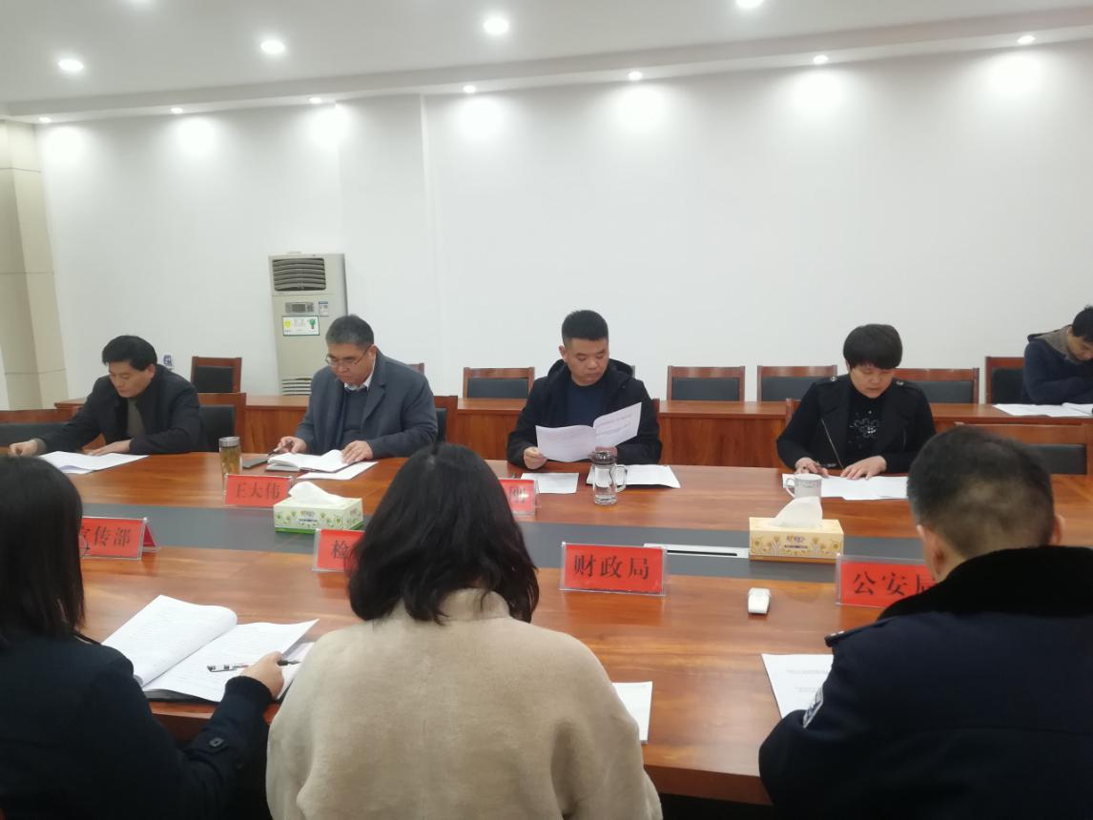
李书记总结时指出，临近双节，根治欠薪工作是一项紧迫而艰巨的任务，事关民生和全区大局稳定。各单位要高度重视，严格按照《通知》要求，采取有效措施，迅速掀起全区打赢根治欠薪行动高潮；开展排查、建立台账，分类处理、及时化解；各司其职、各负其责、密切协作，确保“两清零”目标得到落实。

石龙区人力资源和社会保障局
2020年11月26日

